CPAS de GERPINNES

Avez-vous droit
à une allocation de chauffage?

Vous vous chauffez avec un des types de chauffage suivants :

- le gasoil de chauffage
- le pétrole lampant (type c)
- le gaz propane en vrac

SONT DONC EXCLUS

le gaz naturel par raccordement au réseau de distribution de ville
le gaz propane en bonbonne ou le gaz butane en bonbonne

Et vous appartenez à une des catégories suivantes :

1ère catégorie : les bénéficiaires de l’intervention majorée de l’assurance maladie invalidité
- VIPO ou : veuf ou veuve, invalide, pensionné(e) ou orphelin
- enfant handicapé ayant une allocation familiale majorée
- chômeur de longue durée (depuis plus d'un an) âgé de plus de 50 ans
- bénéficiaire de la garantie de revenus aux personnes âgées (GRAPA ou RGPA)
- bénéficiaire d’une allocation de remplacement de revenus pour personne handicapée
- bénéficiaire du revenu d’intégration sociale (RIS)
- bénéficiaire d’une aide sociale équivalente au revenu d’intégration
- bénéficiaire du statut OMNIO
et le revenu de votre ménage remplit les conditions de la 2ème catégorie.

2ème catégorie : les ménages à faibles revenus
Le montant des revenus annuels bruts imposables de votre ménage est inférieur ou égal à € 14.624,70 augmentés de € 2.707,42 par personne à charge.

3ème catégorie : les personnes surendettées
Si vous bénéficiez d'un règlement collectif de dettes ou d'une médiation de dettes
et que le CPAS a constaté que vous ne pouvez pas faire face au payement de votre facture de chauffage.

4ème catégorie : les ménages à revenus modestes
Le montant des revenus annuels nets imposables de votre ménage est inférieur ou égal à € 23.705,66.

Alors, vous avez droit à une allocation de chauffage

Le montant de l’allocation dépend du type de chauffage, du prix par litre et la catégorie à laquelle vous appartenez.

Pour prétendre à une allocation, le prix, TVA comprise, mentionné sur votre facture est égal ou supérieur à € 0,56/litre.

La livraison doit être faite entre le 1er septembre 2008 et le 30 avril 2009.

Pour les catégories 1, 2 et 3 :

Pour les combustibles livrés en grande quantité, l’allocation varie entre 3 cents et 20 cents par litre.

Par hiver et par ménage résidant dans le même logement, cette allocation est octroyée pour 1.500 litres au maximum.

Pour le gasoil de chauffage et le pétrole lampant (type c) acheté en petite quantité à la pompe, il existe une allocation forfaitaire de € 150.

Pour la catégorie 4 :

Une allocation forfaitaire de 105€ est octroyée par période de chauffe pour autant que le nombre de litres livrés soit au minimum de 750 litres.

Où et quand introduire votre demande ?

Auprès du CPAS, rue des Ecoles, 30 à ACOZ

Après avoir pris rendez-vous au 071/ 50 29 11
et
Dans les 60 jours de la livraison

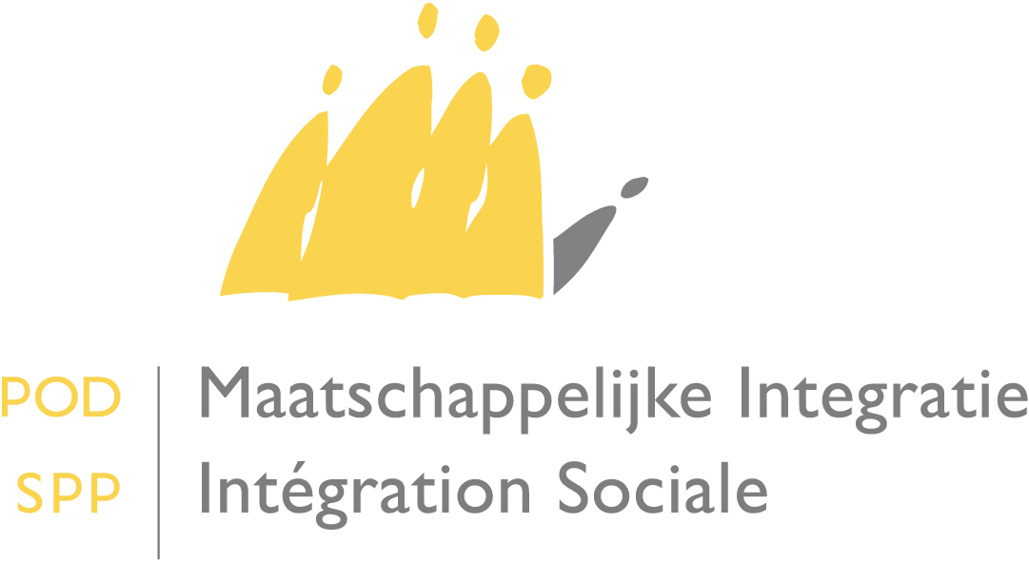

Si vous êtes propriétaire de bien(s) immobilier(s) autre(s) que celui que vous occupez, des règles particulières de calcul vous seront appliquées.
Par personne à charge on entend un membre de la famille qui dispose des revenus annuels nets inférieurs à € 2.700 (à l'exclusion des allocations familiales et des pensions alimentaires pour enfant).

